

*Juan Pablo Salguero Hernández*

*Obtención del modelo cinemático directo*

*2019*

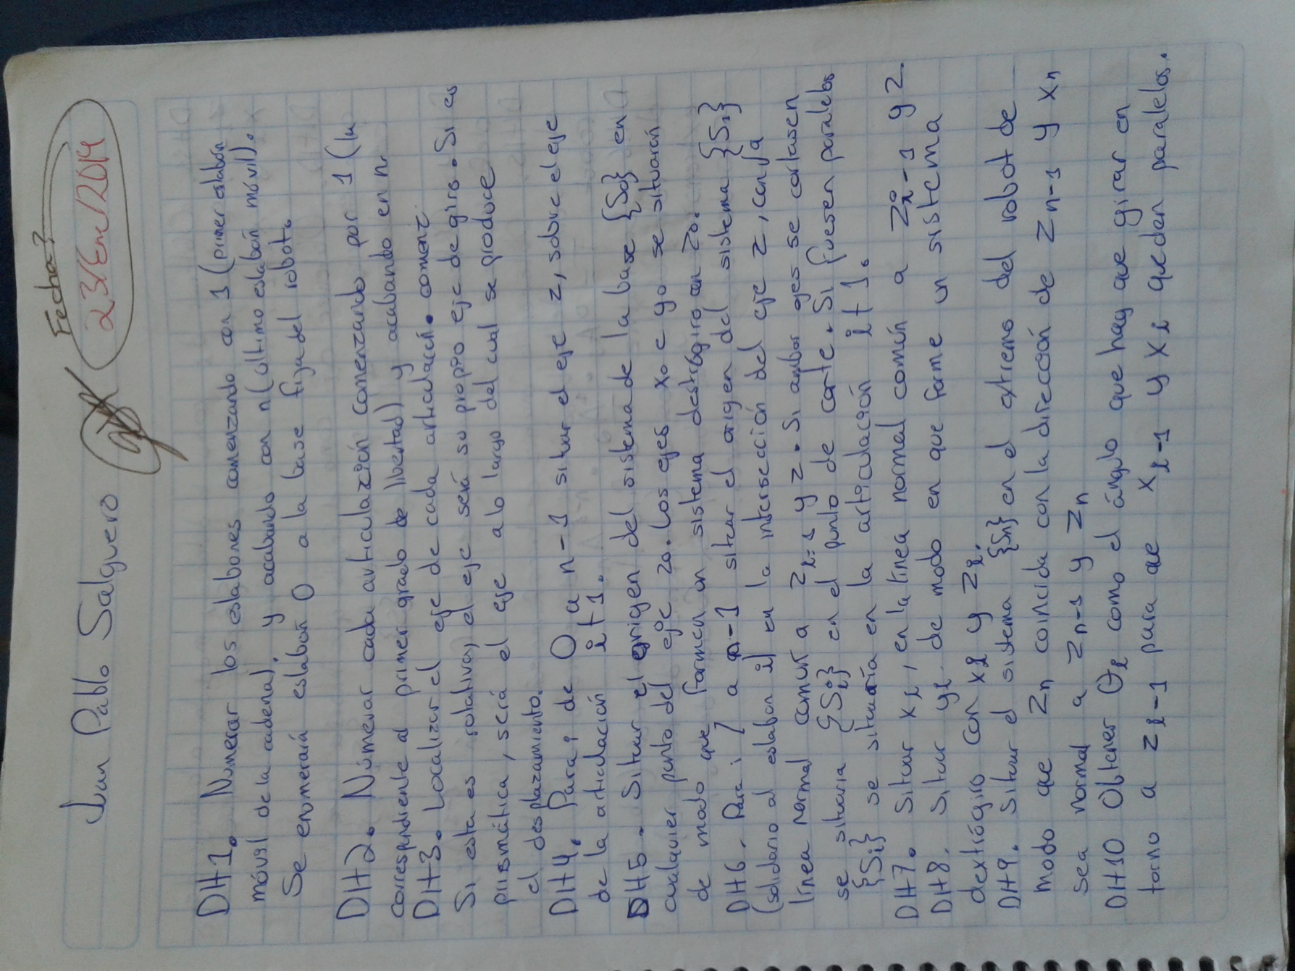

DH 1. Numerar los eslabones comenzando con 1 (primer eslabón móvil de la cadena) y acabando con n (último eslabón móvil). Se numerará como eslabón 0 a la base fija del robot.

DH 2. Numerar cada articulación comenzando por 1 (la correspondiente al primer grado de libertad) y acabando en n.

DH 3. Localizar el eje de cada articulación. Si ésta es rotativa, el eje será su propio eje de giro. Si es prismática, será el eje a lo largo del cual se produce el desplazamiento.

DH 4. Para i de 0 a n-1 situar el eje zi sobre el eje de la articulación i+1.

DH 5. Situar el origen del sistema de la base {S0 } en cualquier punto del eje z0 . Los ejes x0 e y0 se situarán de modo que formen un sistema dextrógiro con z0.

DH 6. Para i de 1 a n-1, situar el origen del sistema {Si } (solidario al eslabón i) en la intersección del eje zi con la línea normal común a zi–1 y zi . Si ambos ejes se cortasen se situaría {Si } en el punto de corte. Si fuesen paralelos {Si } se situaría en la articulación i +1.

DH 7. Situar xi en la línea normal común a zi–1 y zi.

DH 8. Situar yi de modo que forme un sistema dextrógiro con xi y zi.

DH 9. Situar el sistema {Sn } en el extremo del robot de modo que zn coincida con la dirección de zn–1 y xn sea normal a zn–1 y zn .

DH 10. Obtener θi como el ángulo que hay que girar en torno a zi–1 para que xi–1 y xi queden paralelos.

DH 11. Obtener di como la distancia, medida a lo largo de zi–1, que habría que desplazar {Si–1} para que xi y xi–1 quedasen alineados.

DH 12. Obtener ai como la distancia medida a lo largo de xi (que ahora coincidiría con xi–1) que habría que desplazar el nuevo {Si–1} para que su origen coincidiese con {Si }.

DH 13. Obtener αi como el ángulo que habría que girar en torno a xi , para que el nuevo {Si–1} coincidiese totalmente con {Si }.

DH 14. Obtener las matrices de transformación i–1Ai.

DH 15. Obtener la matriz de transformación que relaciona el sistema de la base con el del extremo del robot T 0 A1 · 1 A2 · n–1An .

DH 16. La matriz T define la orientación (submatriz de rotación) y posición (submatriz de traslación) del extremo referido a la base, en función de las n coordenadas articulares.

En esta tarea se estudió el método de DH para la obtención del modelo cinemático directamente, este tipo de método es practico al tener la mayoría de las tareas realizadas con un método gráfico en el cual se deben seguir todos los pasos en orden, en este tipo de método hacemos uso de recursos matemáticos como trigonometría para expresar algunas longitudes.

Al final del método al tener tanto los valores de los ángulos y longitudes se obtiene las matrices de rotación y traslación de un sistema respecto a otro para obtener una matriz T que representa la orientación y posición del extremó de la base al extremo del ultimo eslabón del robot.